***Математика 13.12.2022 4-А ( інд. навч.) Старікова Н.А.***

**Тема.** ***Обчислення площі ділянок прямокутної форми за їх планом. Порівняння іменованих чисел з одиницями площі .***

**Мета**: вдосконалювати знання про обчислення площі ділянок прямокутної форми ; вчити розв’язувати задачі, формувати вміння знаходити значення виразів, порівнювати числа; розвивати математичну компетентність, пам’ять, мислення, математичне мовлення; виховувати наполегливість, дисципліну, працьовитість, колективізм.

**Опорний конспект уроку для учня**

**1. Організаційний момент**

*Слайд 2.* Створення позитивного психологічного клімату . 



**2. Актуалізація опорних знань.**

*Слайд 3-4.* Усний рахунок.

***8·18 250:5 60·3 340:5***

***180 144 68 50***

*Слайд 5.* Каліграфічна хвилинка.

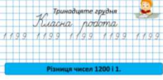

*Слайд 6.* Рухлива вправа.

https://www.youtube.com/watch?v=qWPw0h4KPLQ

*Слайд 7.* Робота з підручником на с.118-119.

**3. Мотивація навчальної діяльності.**

**4.Вивчення нового матеріалу.**

*Слайд 8-9.* Виконай завдання 686 (письмово).

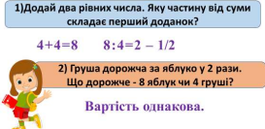

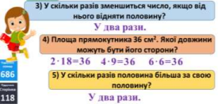

*Слайд 10-11.* Дай відповіді на запитання. Завдання 687(усно). 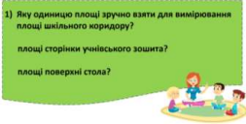

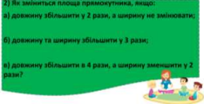

*Слайд 12.* Розв’яжи задачу 688.

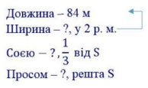

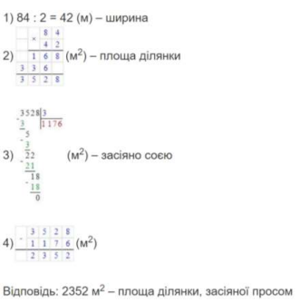

*Слайд 13.* За планом ділянки розв’яжи задачу 689. 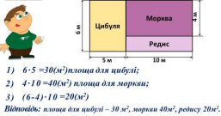*Слайд 14-15.* Обчисли.Приклади 691.

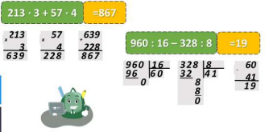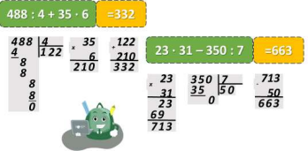*Слайд 16*. Фізкультхвилинка.

https://www.youtube.com/watch?v=PcwX7Bn5MbU **4. Закріплення вивченого**.

*Слайд 17.* Порівняй. Завдання 692.

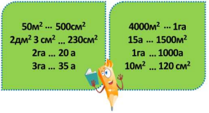*Слайд 18.* Поміркуй. Задача 694 (група А).

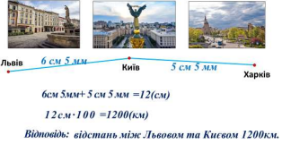**5. Підсумок**

*Слайд 19.* Домашні тренувальні вправи.

***На сторінці підручника 120 опрацювати №695, 696***

***Роботу надати на Вайбер (0963945180) або ел. пошту*** [***starikovanatasha1970@gmail.com***](mailto:starikovanatasha1970@gmail.com)

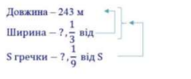



**6. Рефлексія.**

*Слайд 20.* Рефлексія.

